7.3 西亚（第二课时）
【学习目标】
1.根据资料和地图，了解西亚石油资源在世界的地位、分布和生产特点、
出口和运输情况。
2.阅读资料和地图，认识西亚主要的国家、民族和宗教特色。
【学习过程】
~~~~~~~~~~~~~~~~~~~~~★ 温故知新 ★~~~~~~~~~~~~~~~~
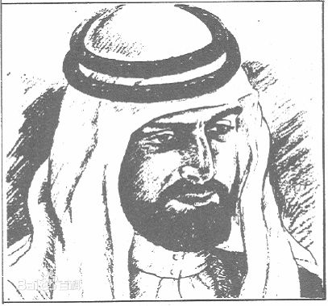
◆请同学们结合以往的学习，回顾以下内容，为本节课的学习助力！
- 右图所示人种为 ，语言 ，信仰的宗
教 。
- 该类人群头戴头巾，身穿宽松白色长袍子的原因？

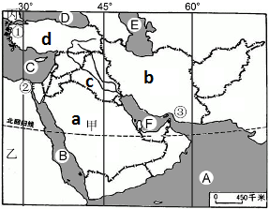
3.写出右图符号代表的地理事物名称：
大洲：甲 乙 丙_______
海洋：A B C_________
D E F_______
海峡或运河：① ②________
③_________
西亚地理位置重要，被称为“ ”。

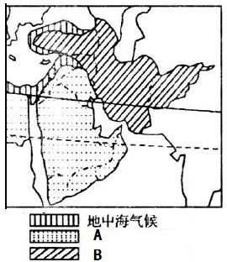
- 写出图中气候类型的名称及气候特征：
A ，气候特征
B ，气候特征
- 西亚的农业主要分布于_______________和______________
最主要的灌溉农业区是__________________，农业发展的最不利
条件是______________。______（国家）发展了节水农业成就突出。
◆请同学们打开课件第2页，根据答案红笔更正以上内容，并重点
将错误内容背诵巩固！
~~~~~~~~~~~~~~~~~~~~~★ 自主学习 ★~~~~~~~~~~~~~~~~
【1西亚的国家】
阅读教材P47图7-21西亚国家和地区分布图，完成下列内容：
- 写出下图中字母代表的国家名称：
a b c
d e f
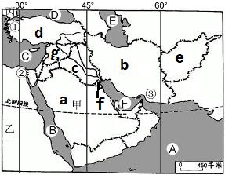
- 在7-21图中圈出阿拉伯联合酋长国、以色列、巴勒斯坦、卡塔尔这几个国家。
◆请同学们打开课件第3-4页，根据答案红笔更正以上内容，并重点将错误内容背诵巩固！

【自主学习2———西亚的民族与宗教】
阅读课本P53内容，完成下列问题。
1. 什么是阿拉伯国家？
- 是伊斯兰教的发源地，也是 和 的发源地。
- 是伊斯兰教的第一圣地，有世界上规模最大的清真寺。
- 伊斯兰教、基督教和犹太教都把 奉为圣城。
◆请同学们打开课件第5页，根据答案红笔更正以上内容，并欣赏课件6-8页西亚风情的图片，重点将错误内容背诵巩固！
【自主学习3———西亚的石油】
1.阅读下面材料，总结西亚石油资源和生产特点。
材料一：西亚部分国家石油储量（2009年）
国家 | 石油储量（亿桶） | 居世界位次
沙特阿拉伯 | 2646 | 1
科威特 | 1370 | 3
伊拉克 | 1150 | 4
伊朗 | 1015 | 5
阿拉伯联合酋长国 | 978 | 6

材料二：目前，波斯湾地区探明的油田近500个，其中包括20多个特大型的油田。沙特阿拉伯的加瓦尔油田和科威特的布尔甘油田，石油储量都超过了100亿吨，分别为世界第一大和第二大油田。
材料三：西亚绝大多数油井能够自喷，而美国油井自喷率仅为6%。西亚原油生产成本只相当于美国的1/7。
材料四：2009年，沙特阿拉伯生产原油4. 1亿吨，伊朗生产原油1.9亿吨，阿拉伯联合酋长国和科威特的原油产量皆超过1亿吨。
西亚石油资源和生产特点： 。
- 阅读课本P51第一段，判断下列所发错误的是（ ）
①西亚是世界上石油储量最为丰富、石油产量和输出量最多的地区。
②西亚石油的探明储量约占世界石油总探明储量的一半以上。
③石油产量通常占世界总产量的1/4。
④西亚各国所产石油的90%供出口，出口量占世界石油出口量的3/5。
⑤沙特阿拉伯、伊朗、叙利亚和伊拉克是世界重要产油国
- 阅读P51阅读可知， 组织（简称 ）是西亚重要的国际组织，它是发展中国家的一部分石油生产国为协调和统一成员国的石油政策，反对国际石油垄断资本的掠夺和控制而建立的国际组织。
◆请同学们打开课件第9-12页，根据答案红笔更正以上内容，重点将错误内容背诵巩固！
~~~~~~~~~~~~~~~~~~~~~★ 思维提升 ★~~~~~~~~~~~~~~~~
1.西亚石油的主要输往 、 、 ，阅读课本P7-29西亚石油海上运输路线示意,写出西亚石油主要的运输路线：
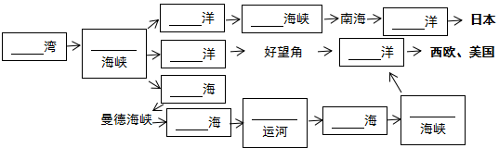
◆请同学们打开微视频，根据答案红笔更正以上内容，重点将错误内容背诵巩固！
2.西亚的石油资源非常丰富，但是石油资源属于非可再生资源，请你搜集资料为西亚国家的经济能够长远发展出谋划策。
注：非可再生资源，指经人类开发利用后，在相当长的时期内不可能再生的自然资源。

~~~~~~~~~~~~~~~~~~~★ 达标检测 ★~~~~~~~~~~~~~~~~~~
- 关于西亚矿产资源的叙述，正确的是（ ）
A西亚最主要的矿产资源是煤炭
B直布罗陀海峡是世界油阀，出口石油的必经之处
C矿产资源主要分布在黑海沿岸
D矿产资源主要贸易对象为西欧、美国、日本
2.关于西亚地理位置和国家的说法，正确的是
A西亚主要位于五带中的热带
B濒临五个海洋，联结三个大洲，被称为“五海三洲之地”
C阿富汗是地跨两大洲的内陆国
D沙特阿拉伯、伊朗和伊拉克均在波斯湾沿岸
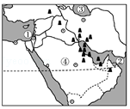
3.西亚，被称为“五海三洲之地”，又有“世界油库”、“世界的火药桶”之称．读图，结合所学知识判断下列叙述正确的是（ ）
A．①是耶路撒冷，来这里朝拜的信徒都信奉伊斯兰教
B．②是霍尔木兹海峡，沟通了红海与波斯湾
C．③是里海，它是世界上最大的淡水湖
D．④是世界主要产油国沙特阿拉伯
4．一艘油轮从波斯湾出发，取近至大西洋，依次经过的海峡是（ ）
A．霍尔木兹海峡﹣直布罗陀海峡
B．霍尔木兹海峡﹣土耳其海峡
C．英吉利海峡﹣直布罗陀海峡
D．马六甲海峡﹣朝鲜海峡
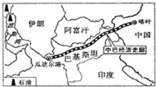
5．巴基斯坦是我国重要的陆上邻国，中巴经济合作前景广阔．图示为正在建设的中巴经济走廊位置图．读图，中巴经济走廊建成后，经瓜达尔港运输到我国内地的最重要战略物资是（ ）
A．铁矿资源 B．石油资源
C．汽车产品 D．木材资源
6.下面建筑属于西亚地区人民主要信仰的宗教的是（ ）
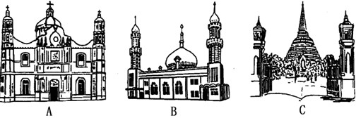

7.判断正误：西亚是三大宗教的发源地（ ）

